Конспект урока по электробезопасности
( учащиеся 5-9 классы)
План проведения внеклассного часа по теме «Электробезопасность»:
- Введение
- Представление об опасности электрического тока
- Действие электрического тока на организм
- Правила поведения с электричеством в быту
- Правила поведения вблизи энергообъектов
- Помощь пострадавшему от действия электрического тока
- Предупреждающие знаки по электробезопасности
- Тест на знание ключевых правил электробезопасности
1 слайд:
Введение
Дорогие ребята! Вы хорошо знаете, какую важную роль играет электроэнергия в быту и учебе. Она дает нам свет, тепло, приводит в движение различные механизмы, облегчающие труд человека.
Электроэнергия заняла настолько прочное место в нашей жизни, что сейчас обойтись без нее просто невозможно. Она наш незаменимый помощник. Но, оказывая огромную помощь людям, электроэнергия таит в себе смертельную опасность для тех, кто не знает или пренебрегает правилами электробезопасности, не умеет обращаться с бытовыми приборами, нарушает правила поведения вблизи энергообъектов.
Представление об опасности электрического тока
2 слайд:
Опасность для жизни человека представляют электроустановки любого напряжения. Запомните: безопасного электрического тока не существует!
Электроустановки - это такое оборудование, которое используется энергетиками, а также все бытовые электроприборы, окружающие нас в повседневной жизни.
3 слайд:
Человек, коснувшись токоведущих частей электроустановок и неизолированных проводов, находящихся под напряжением, оказывается включенным в электрическую цепь. Под воздействием напряжения через его тело протекает электрический ток, который нарушает нормальную работу организма, из-за чего возникают судороги, прекращается дыхание и останавливается сердце. При перегреве отдельных участков тела возникают тяжелые ожоги. Человек погибает или становится инвалидом.
Чем больше величина тока, протекающего через тело, тем он опаснее!
Величина тока тем больше, чем выше напряжение, под которым оказался человек.
Безопасным считается напряжение 12 вольт. Наибольшее распространение в промышленности и сельском хозяйстве и быту получили электрические сети, напряжением 220 и 380 вольт (220 вольт - для освещения и бытовых приборов, 380 вольт - для трехфазных электродвигателей машин и механизмов). Это напряжение экономически выгодно, но очень опасно для человека.
Наибольшее количество смертельных несчастных случаев происходит с людьми, попавшими под напряжение 220 и 380 вольт.
4 слайд:
Электрические приборы, которыми вы пользуетесь дома и в школе, электрические сети и подстанции, мимо которых вы проходите во дворе, на улице и в поле, при нормальной работе безопасны. Энергетики позаботились о том, чтобы исключить случайное прикосновение к токоведущим частям. Все электроустановки имеют ограждение, предупреждающие знаки и плакаты безопасности и закрыты на замок.
Однако, при различных повреждениях изоляции, обрыве проводов, подъеме на опоры, проникновении в подстанции и электрические щитки возникает реальная угроза для жизни.
Вот почему так важно всем знать правила обращения с электрическими приборами и электропроводками, вовремя предупредить товарища от опасной шалости вблизи электрических линий и подстанций, уметь обезопасить себя и других людей при обнаружении повреждения сети.
Действие электрического тока на организм
5 слайд
Опасность электрического тока состоит в том, что у человека нет специальных органов чувств для обнаружения на расстоянии электрического тока. Электрический ток не имеет запаха, цвета и действует бесшумно. Невозможно без специальных приборов почувствовать, находится ли данная часть электроустановки под напряжением или нет. Это приводит к тому, что люди часто не осознают реально имеющейся опасности и не принимают необходимых защитных мер.
Большое значение в исходе поражения имеет путь, проходимый током в теле человека. Поражение будет более тяжелым, если на пути тока оказываются сердце, грудная клетка, головной и спинной мозг. Наиболее опасными путями прохождения тока через человека являются: рука-ноги, рука-рука.
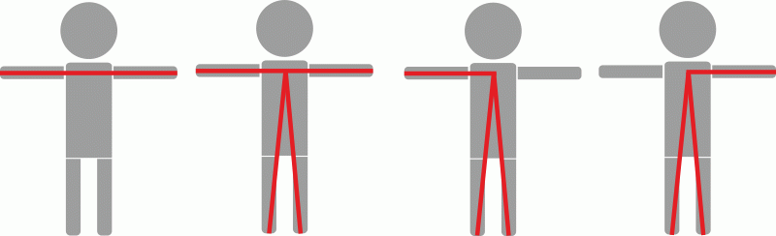
Непосредственными причинами смерти человека, пораженного электрическим током, является прекращение работы сердца, остановка дыхания вследствие паралича мышц грудной клетки и электрический шок. Наиболее неблагоприятный исход поражения человека электрическим током будет в случаях, когда прикосновение произошло влажными руками к электроприборам или электропроводу в сыром или жарком помещении.
6 слайд:
Поражение электричеством может иметь место в следующих формах:
- остановка сердца или дыхания при прохождении электрического тока через тело
- электроожог
- механическая травма из-за сокращения мышц под действием тока
- ослепление электрической дугой
Смерть обычно наступает из-за остановки сердца или дыхания, или того и другого. Под действием электрического тока сокращаются мышцы тела. Если человек взялся за находящуюся под напряжением часть оборудования, он возможно, не сумеет оторваться без посторонней помощи. Более того, его, возможно, будет притягивать к опасному месту. Под действием переменного тока мышцы периодически сокращаются с частотой тока, но пауза между сокращениями бывает недостаточной, чтобы освободиться.
Повреждения от электрического тока определяются силой тока и длительностью его воздействия. Чем меньше сопротивление человеческого тела, тем выше ток. Сопротивление уменьшается под действием следующих факторов:
- высокое напряжение
- влажность кожи
- длительное время воздействия
- повышение содержания углекислого газа в воздухе
- высокая температура воздуха
- беспечность, психическая и психологическая неподготовленность к возможному электрическому удару
7 слайд:
Больше всего от действия электрического тока страдает центральная нервная система. Из-за повреждения ее нарушается дыхание и сердечная деятельность. Участки тела с наименьшим сопротивлением (т.е. более уязвимые):
- боковые поверхности шеи, виски
- тыльная сторона ладони, поверхность ладони между большим и указательным пальцами
- рука на участке выше кисти
- плечо, спина
- передняя часть ноги
Электроожоги излечиваются значительно труднее обычных термических. Некоторые последствия электротравмы могут проявиться через несколько часов, дней, месяцев. Пострадавший должен длительное время жить в «щадящем» режиме и находиться под наблюдением специалистов.
Правила поведения с электричеством в быту
8 слайд:
Правила обращения с электрическими приборами не сложны, и их легко запомнить:
- НЕЛЬЗЯ пользоваться электроприборами без разрешения взрослых.
- ВЫ НЕ ДОЛЖНЫ самостоятельно заменять электролампы и предохранители, производить ремонт электропроводки и бытовых приборов, открывать задние крышки телевизоров и радиоприемников, устанавливать звонки, выключатели и штепсельные розетки. Пусть это сделают взрослые или специалист-электрик!
- НЕЛЬЗЯ пользоваться выключателями, штепсельными розетками, вилками, кнопками звонков с разбитыми крышками, а также бытовыми приборами с поврежденными, обуглившимися и перекрученными шнурами. ЭТО ОЧЕНЬ ОПАСНО! ВЫ НЕ ДОЛЖНЫ проходить мимо подобных фактов. Своевременно сообщайте взрослым о повреждениях! ЗАПОМНИТЕ, разбивая из озорства крышки выключателей, звонков, штепсельных розеток, повреждая электропроводку, вы, тем самым, совершаете проступок равный преступлению, так как это может привести к гибели людей.
- НЕЛЬЗЯ пользоваться неисправными электроприборами. Если из телевизора, холодильника или пылесоса пахнет горелой резиной, если видны искры - надо немедленно отключить прибор от сети и рассказать о неисправном приборе взрослым.
- НЕЛЬЗЯ самим чинить и разбирать электроприборы.
- Выключая электроприбор, НЕЛЬЗЯ тянуть за шнур. Надо взяться за штепсель и плавно вынуть его из розетки.
- НЕЛЬЗЯ играть с электрическими розетками. Если ты увидел неисправную розетку, выключатель, оголенный провод, ничего НЕ трогай и сразу расскажи об этом взрослым!
- ПОМНИ, электричество не терпит соседства с водой. Чтобы не получить удар током, НЕЛЬЗЯ касаться включенных электроприборов мокрыми руками или протирать электроприборы влажной тряпкой.

Правила поведения вблизи энергообъектов
9 слайд:
Энергообъекты - это воздушные и кабельные линии электропередачи, подстанции, трансформаторные подстанции, распределительные пункты.
Воздушные линии электропередачи напряжением 35, 110 киловольт и выше отвечают за электроснабжение городов и поселков. Воздушные и кабельные линии электропередачи напряжением 6 и 10 киловольт отвечают за электроснабжение внутри городов и поселков, а также сельских населенных пунктов. Линии электропередачи напряжением 380 вольт обеспечивают электроэнергией многоквартирные жилые дома, а 220 вольт - отдельные квартиры.
10 слайд:
Подстанции и высоковольтные линии электропередачи делятся по классам напряжения: 35 и 110 киловольт и выше и трансформаторные подстанции напряжением 6 - 10 киловольт - это как раз те трансформаторные будки.
Подстанции предназначены для понижения напряжения в сети переменного тока и для распределения электроэнергии. Трансформаторные подстанции расположены в каждом населенном пункте и в силу их повсеместности представляют особую опасность для населения!
Все энергообъекты несут в себе реальную опасность для жизни!
11 слайд:
Запомните простые правила:
- Ни в коем случае НЕЛЬЗЯ касаться оборванных висящих или лежащих на земле проводов или даже приближаться к ним. Удар током можно получить и в нескольких метрах от провода за счет шагового напряжения. Поэтому давай договоримся: любой провод или электроприбор считать находящимся под напряжением! Даже если до тебя его трогали два десятка человек. А вдруг именно в это же время, когда ты взял его в руки, кто-то за несколько метров от тебя включил рубильник! Если все же человек попал в зону «шагового напряжения» нельзя отрывать подошвы от поверхности земли. Передвигаться следует в сторону удаления от провода «гусиным шагом» - пятка шагающей ноги, не отрываясь от земли, приставляется к носку другой ноги. Запомните, увидев оборванный провод, лежащий на земле, ни в коем случае не приближайтесь к нему на расстояние ближе 8 метров.
- СМЕРТЕЛЬНО ОПАСНО влезать на опоры высоковольтных линий электропередачи, играть под ними, разводить костры, разбивать изоляторы на опорах, делать на провода набросы проволоки и других предметов, запускать под проводами воздушных змеев.
- Если ты увидел оборванный провод, незакрытые или поврежденные двери трансформаторных будок или электрических щитов, НИЧЕГО НЕ ТРОГАЙ и незамедлительно сообщи взрослым.
- Ни в коем случае НЕЛЬЗЯ открывать лестничные электрощиты, находящиеся в подъездах домов, влезать на крыши домов и строений, где поблизости проходят электрические провода, заходить в трансформаторные будки, электрощитовые и другие электротехнические помещения, трогать руками электрооборудование, провода.
- Летом, находясь в походе, либо идя на рыбалку, ОПАСНО останавливаться на отдых вблизи воздушных линий электропередачи, либо подстанций и рыбачить под проводами линии электропередачи.

Помощь пострадавшему от электрического тока
12 слайд:
Необходимо помнить, что человека, пораженного электрическим током, можно спасти, вернуть к жизни, если правильно и, главное, быстро оказать ему помощь.
Запомни! Не следует предпринимать самостоятельно мероприятия по спасению пострадавшего. Лучше это следают взрослые, либо специалисты-энергетики. Незамедлительно позови их на помощь!
Оказать эффективную помощь пострадавшему от электрического тока может человек, хорошо знающий Правила освобождения пострадавшего от электрического тока и оказания первой помощи.
13 слайд:
Какие действия должен предпринять взрослый, чтобы оказать помощь?
Вызвать бригаду скорой помощи
Оценить обстановку и, по возможности освободить пострадавшего от действия электрического тока
Оказать первую помощь до приезда бригады скорой помощи
Ни в коем случае нельзя прикасаться к пострадавшему сразу же. Возможно,он все еще находится под действием электрического тока. Дотронувшись до пострадавшего, человек может также попасть под удар. Необходимо отключить источник электроэнергии (вывернуть пробки, выключить рубильник). Если это невозможно, необходимо отодвинуть источник тока от себя и от пострадавшего сухим, непроводящим ток предметом (веткой, деревянной палкой).
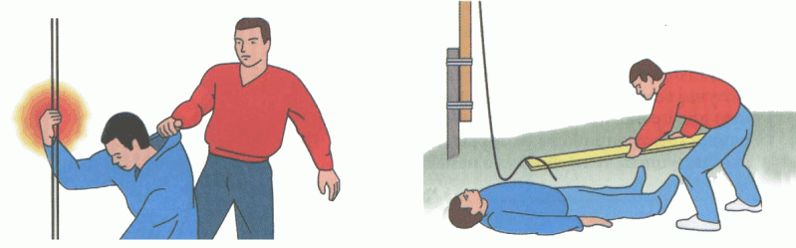 Если необходимо оттащить пострадавшего от провода электросети, надо при этом помнить, что тело человека, через которое прошел ток, проводит ток так же, как и электропровод. Поэтому голыми руками не следует дотрагиваться до открытых частей тела пострадавшего, можно касаться только сухих частей его одежды, а лучше надеть резиновые перчатки или обернуть руки сухой шелковой материей.
После прекращения действия электрического тока необходимо обратить внимание на присутствие признаков жизни (дыхания и пульса на крупных сосудах). При отсутствии признаков дыхания и пульса необходимы срочные реанимационные мероприятия: проведение закрытого массажа сердца и искусственной вентиляции легких (искусственного дыхания). Осмотрите открытые участки тела пострадавшего. Всегда ищите два ожога (места входа и выхода электрического тока). Наложите на обожженные участки стерильную или чистую салфетку. Не используйте с этой целью одеяло или полотенце – волокна с них могут прилипнуть к обожженной поверхности. Для улучшения работы сердца следует увеличить приток крови к нему. Для этого уложите пострадавшего так, чтобы его грудь находилась несколько ниже ног.
Всех пострадавших от удара током следует как можно быстрее госпитализировать.
Предупреждающие знаки по электробезопасности
14 слайд:
Для предотвращения случайного проникновения в электроустановки, и тем самым предотвращения поражения электрическим током людей, существуют специальные предупреждающие знаки и плакаты. Они вывешиваются или наносятся на опоры воздушных линий электропередачи любого напряжения, двери различных электрощитов, в которых находится электрооборудование, на ограждениях и заборах, огораживающих электроустановки. Наличие таких знаков подразумевает запрет проникновения со стороны населения в электроустановки или подъем на опору линий электропередачи.
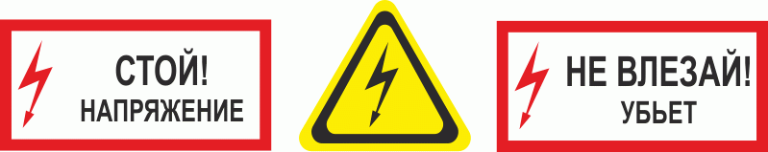 Знаки предупреждают человека об опасности поражения электрическим током. Пренебрегать ими, а тем более снимать и срывать их - недопустимо!
Уважаемые ребята!
Не огорчайте родителей своими необдуманными действиями! Остановите, предостерегите товарища от опасной шалости вблизи энергообъектов! Этим вы спасете ему жизнь!
При обнаружении обрыва проводов, искрения, повреждения опор, изоляторов, незакрытых или повреждённых дверей трансформаторных подстанций или электрических щитов, обнаружении сорванных знаков и плакатов по электробезопасности во избежание несчастных случаев необходимо незамедлительно сообщить взрослым или позвонить по телефону 112.
Порой кажется, что беда может произойти с кем угодно, только не с нами. Это обманчивое впечатление!
Будьте осторожны ребята! Берегите свою жизнь и жизнь своих друзей!
Тест на знание ключевых правил электробезопасности
- Где человек встречается с электричеством?
- Какие основные причины поражения человека электрическим током?
- Почему опасно пользоваться электроприборами без разрешения взрослых?
- Можно ли пользоваться телевизором, чайником, пылесосом, если они неисправны?
- Что нужно сделать, если искрят контакты в розетке и пахнет горелым?
- Почему нельзя трогать оголенные концы провода?
- Как нужно себя вести на улице, чтобы не получить удар электрическим током?
- На что нужно обратить тебе внимание, выбирая место для игр? А для рыбалки?
- Что необходимо делать, если ты увидел на улице оборванный провод?
- Как правильно оказать первую помощь пострадавшему от действия электрического тока?
- Что означают предупреждающие знаки?

